**Deadline – 11.00, 19.11.19**

**I. Задания необходимо выполнить с помощью** ***командной строки и написать отчет***:

1. Создать класс Hello, который будет приветствовать любого пользователя при вводе его имени через командную строку.
2. Создать приложение, которое отображает в окне консоли аргументы командной строки метода main() в обратном порядке.
3. Создать приложение, выводящее заданное количество случайных чисел с переходом и без перехода на новую строку.
4. Создать приложение для ввода пароля из командной строки и сравнения его со строкой-образцом.
5. Создать программу ввода целых чисел как аргументов командной строки, подсчета их суммы (произведения) и вывода результата на консоль.
6. Приложение, выводящее фамилию разработчика и за сколько дней готов выполнить задание. Необходимо рассчитать дату и время сдачи задания. Для получения даты и времени использовать класс Calendar из пакета java.util
7. Создать приложение, получающее дату рождения (день, месяц и год) и определяющее в какой день недели Вы родились, сколько Вам полных лет и поздравляет с днем рождения, если оно сегодня (использовать класс Calendar из пакета java.util).
8. Запустить приложение из командной строки (В текстовом документе подробно описать последовательность выполнений с скриншортами)

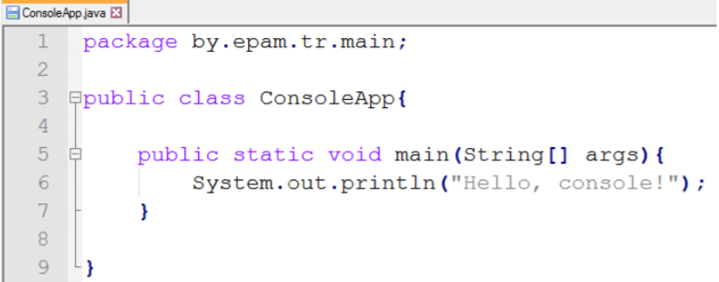

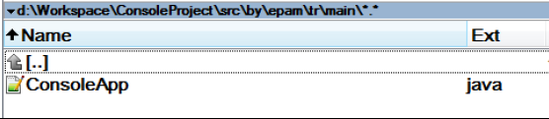

**II. Добавить тесты для заданий Day1.**